**Part 2**

**Task 3 : Create Index an index on the customer_name column in the customers**

1. **Syntax**:

**CREATE** **INDEX** idx_customer_name **ON** customers(customer_name);

1. **Description**
2. Setelah execute syntax di atas maka kita sudah berhasil membuat index customer name untuk meningkatkan kecepatan pencarian berdasarkan customer_name

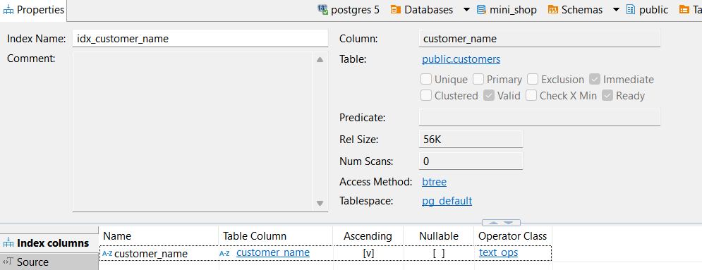

1. Gunakan query **EXPLAIN** untuk melihat plan dari pertintah query

**EXPLAIN** **SELECT** * **FROM** customers **WHERE** customer_name = 'Leanna'

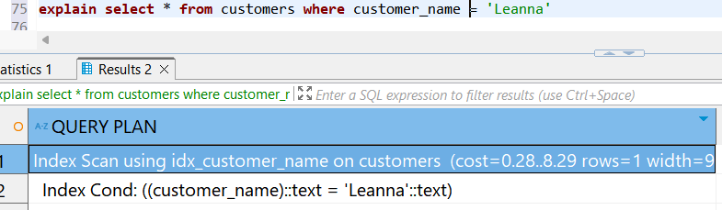

Index Scan menandakan pencarian sudah berdasarkan idx_customer_name

**Task 4: Partition the orders table based on the order_date column to enhance query performance involving date ranges**

Untuk mmeudahkan kompare data setelahnya, disini kita bisa crate new table untuk orders table sehingga nanti kita masih punya data backup untuk table order. Kemudian disini data yang dipakai untuk partition adalah data tahun 2021, karena data 2023 tidak lengkap dan juga supaya tidak terlalu banyak partisi.

1. **Syntax: Create Partition**

Membuat **table baru** yakni **orders_new** dengan partisi order_date. Untuk order_date di buat dengan data type DATE supaya bisa di partisi, dan juga di jadikan PK:

-- Create new table for orders table

CREATE TABLE public.orders_new (

    order_id INT NOT NULL,

    customer_id INT,

    payment INT,

    order_date DATE,

    delivery_date DATE,

    payment_status VARCHAR(20) DEFAULT 'Pending',

    CONSTRAINT pk_order_new PRIMARY KEY (order_id, order_date), -- Menambahkan order_date ke dalam primary key

    CONSTRAINT fk_customer_new FOREIGN KEY (customer_id) REFERENCES public.customers(customer_id)

) PARTITION BY RANGE (order_date);

Setelah itu, membuat **partisi per kuartal** dengan rincian sebagai berikut:

--Create table partition

-- Partisi untuk Kuartal 1 (1 Jan - 31 Mar 2021)

CREATE TABLE orders_new_2021_q1 PARTITION OF orders_new

    FOR VALUES FROM ('2021-01-01') TO ('2021-04-01');

-- Partisi untuk Kuartal 2 (1 Apr - 30 Jun 2021)

CREATE TABLE orders_new_2021_q2 PARTITION OF orders_new

    FOR VALUES FROM ('2021-04-01') TO ('2021-07-01');

-- Partisi untuk Kuartal 3 (1 Jul - 30 Sep 2021)

CREATE TABLE orders_new_2021_q3 PARTITION OF orders_new

    FOR VALUES FROM ('2021-07-01') TO ('2021-10-01');

-- Partisi untuk Kuartal 4 (1 Okt - 31 Des 2021)

CREATE TABLE orders_new_2021_q4 PARTITION OF orders_new

    FOR VALUES FROM ('2021-10-01') TO ('2022-01-01');

1. **Syntax: Insert Data**

Setelah partition table sudah tersedia, kita bisa eksekusi query insert data dari table lama ke table baru.

-- Insert data to new table

INSERT INTO orders_new (order_id, customer_id, payment, order_date, delivery_date, payment_status)

SELECT order_id, customer_id, payment, order_date::DATE, delivery_date::DATE, payment_status

FROM orders

WHERE order_date >= '2021-01-01' AND order_date < '2022-01-01';

1. **Syntax: Select from partition table**

Setelah data sudah dimasukkan ke table partition, kita bisa select per kuartal.

Misalkan kita mau select data orders dari order_date 2021-01-01 sampai dnegan order data tanggal 2021-03-31 maka kita bisa select data dari table orders_new_2021_q1.

**SELECT** * **FROM** public.orders_new_2021_q1;

**SELECT** * **FROM** public.orders_new_2021_q2;

**SELECT** * **FROM** public.orders_new_2021_q3;

**SELECT** * **FROM** public.orders_new_2021_q4;

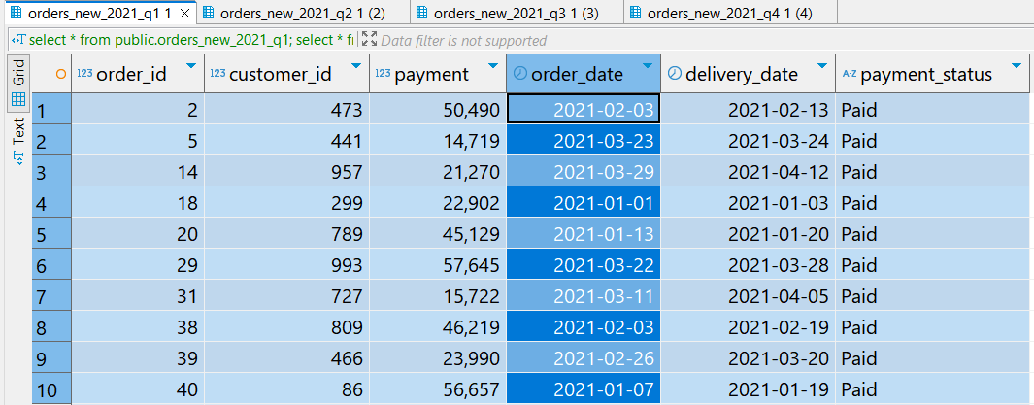

Image 1 Kuartal 1

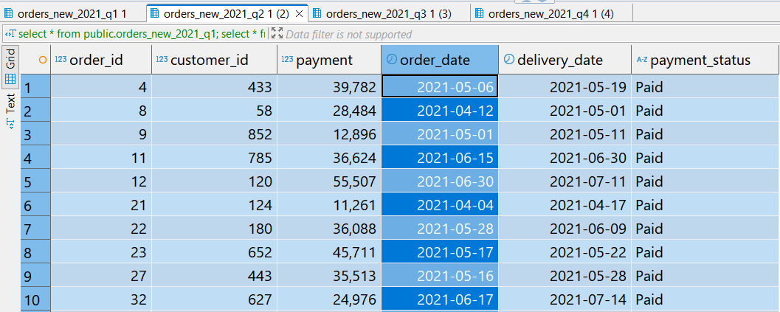

Image 2 Kuartal 2

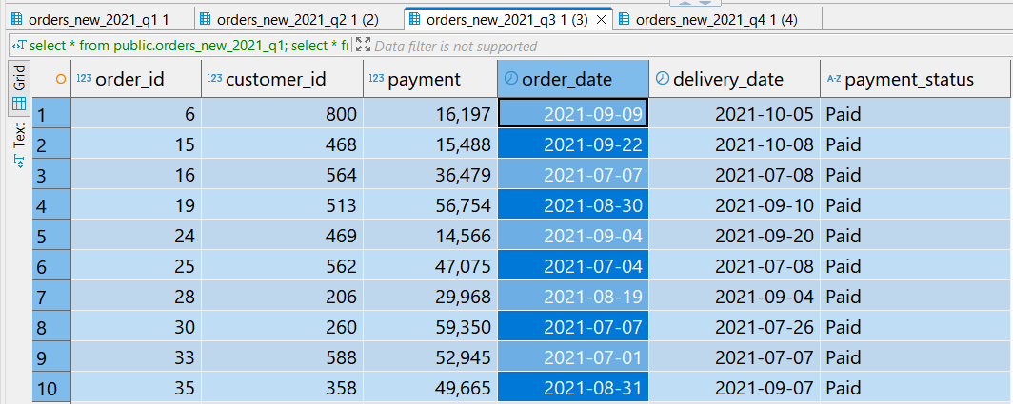

Image 3 Kuartal 3

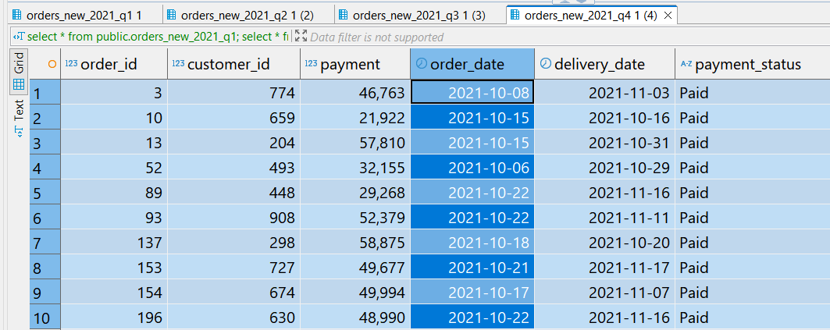

Image 4 Kuartal 4

**Task 5: Searches often use filters based on product type.Create a partition to enhanced the search process. Create a partition table and insert data from the products table.**

1. **Syntax: Create Partition**

Membuat **table baru** yakni **products_new** dengan partisi **product_type**:

**CREATE** **TABLE** products_new (

product_id **INT** **NOT** **NULL**,

product_type **VARCHAR**(100) **NULL**,

product_name **VARCHAR**(100) **NULL**,

"size" **VARCHAR**(100) **NULL**,

colour **VARCHAR**(100) **NULL**,

price **INT** **NULL**,

quantity **INT** **NULL**,

description **VARCHAR**(100) **NULL**,

store_id **INT** **NULL**,

**CONSTRAINT** pk_product_new **PRIMARY** **KEY** (product_id, product_type),

**CONSTRAINT** fk_store_new **FOREIGN** **KEY** (store_id) **REFERENCES** public.stores(store_id)

) **PARTITION** **BY** LIST (product_type);

Setelah itu membuat table partisi per product_type:

-- Partisi untuk jenis produk Trousers

**CREATE** **TABLE** products_new_trousers **PARTITION** **OF** products_new

**FOR** **VALUES** **IN** ('Trousers');

-- Partisi untuk jenis produk Shirt

**CREATE** **TABLE** products_new_shirt **PARTITION** **OF** products_new

**FOR** **VALUES** **IN** ('Shirt');

-- Partisi untuk jenis produk Jacket

**CREATE** **TABLE** products_new_jacket **PARTITION** **OF** products_new

**FOR** **VALUES** **IN** ('Jacket');

1. **Syntax: Insert Data**

Masukkan data lama ke table baru:

**INSERT** **INTO** products_new (product_id, product_type, product_name, "size", colour, price, quantity, description, store_id)

**SELECT** product_id, product_type, product_name, "size", colour, price, quantity, description, store_id

**FROM** products;

1. **Syntax: Select from partition table**

Setelah table partisi selesai di buat. Table ini bisa diguankan ketika kita ingin select data product dengan type yang kita inginkan.

Misalkan jika ingin filter data product jacket. Maka kita bisa select dari table products_new_jacket. Data ini bisa bikombinasi dnegan filter lainnya, seperti price dll.

**SELECT** * **FROM** public.products_new_jacket;

**SELECT** * **FROM** public.products_new_shirt;

**SELECT** * **FROM** public.products_new_trousers;

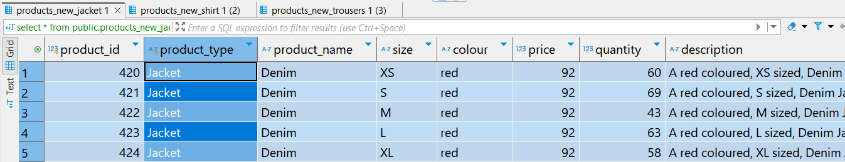

Image 5 Product type Jacket

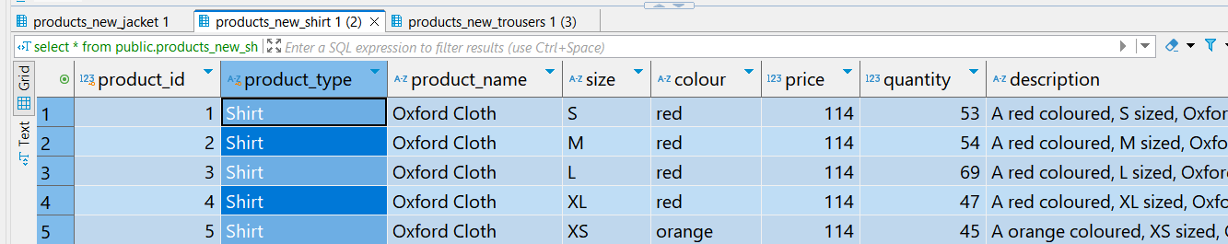

Image 6 Product type Shirt

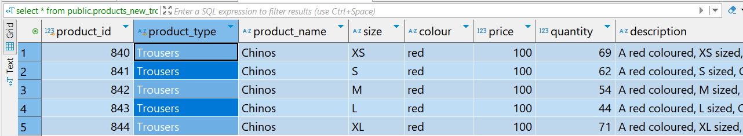

Image 7 Product type Trousers